平成２３年９月
BarCaveaun
〒317-0072
弁天町1-5-5弁天町ビル１F
Tel．(0294)22-5013
http://
www.geocities.jp/bar_caveaun/
か ぼ ん 新 聞
かぼん新聞
蒸留所内を見学。今までの蒸留所のポットスチルは室内の暗い所にあるイメージですが、ガラスで開放的な空間に設置してあります。

ザ・グレンリベット
蒸留所その２
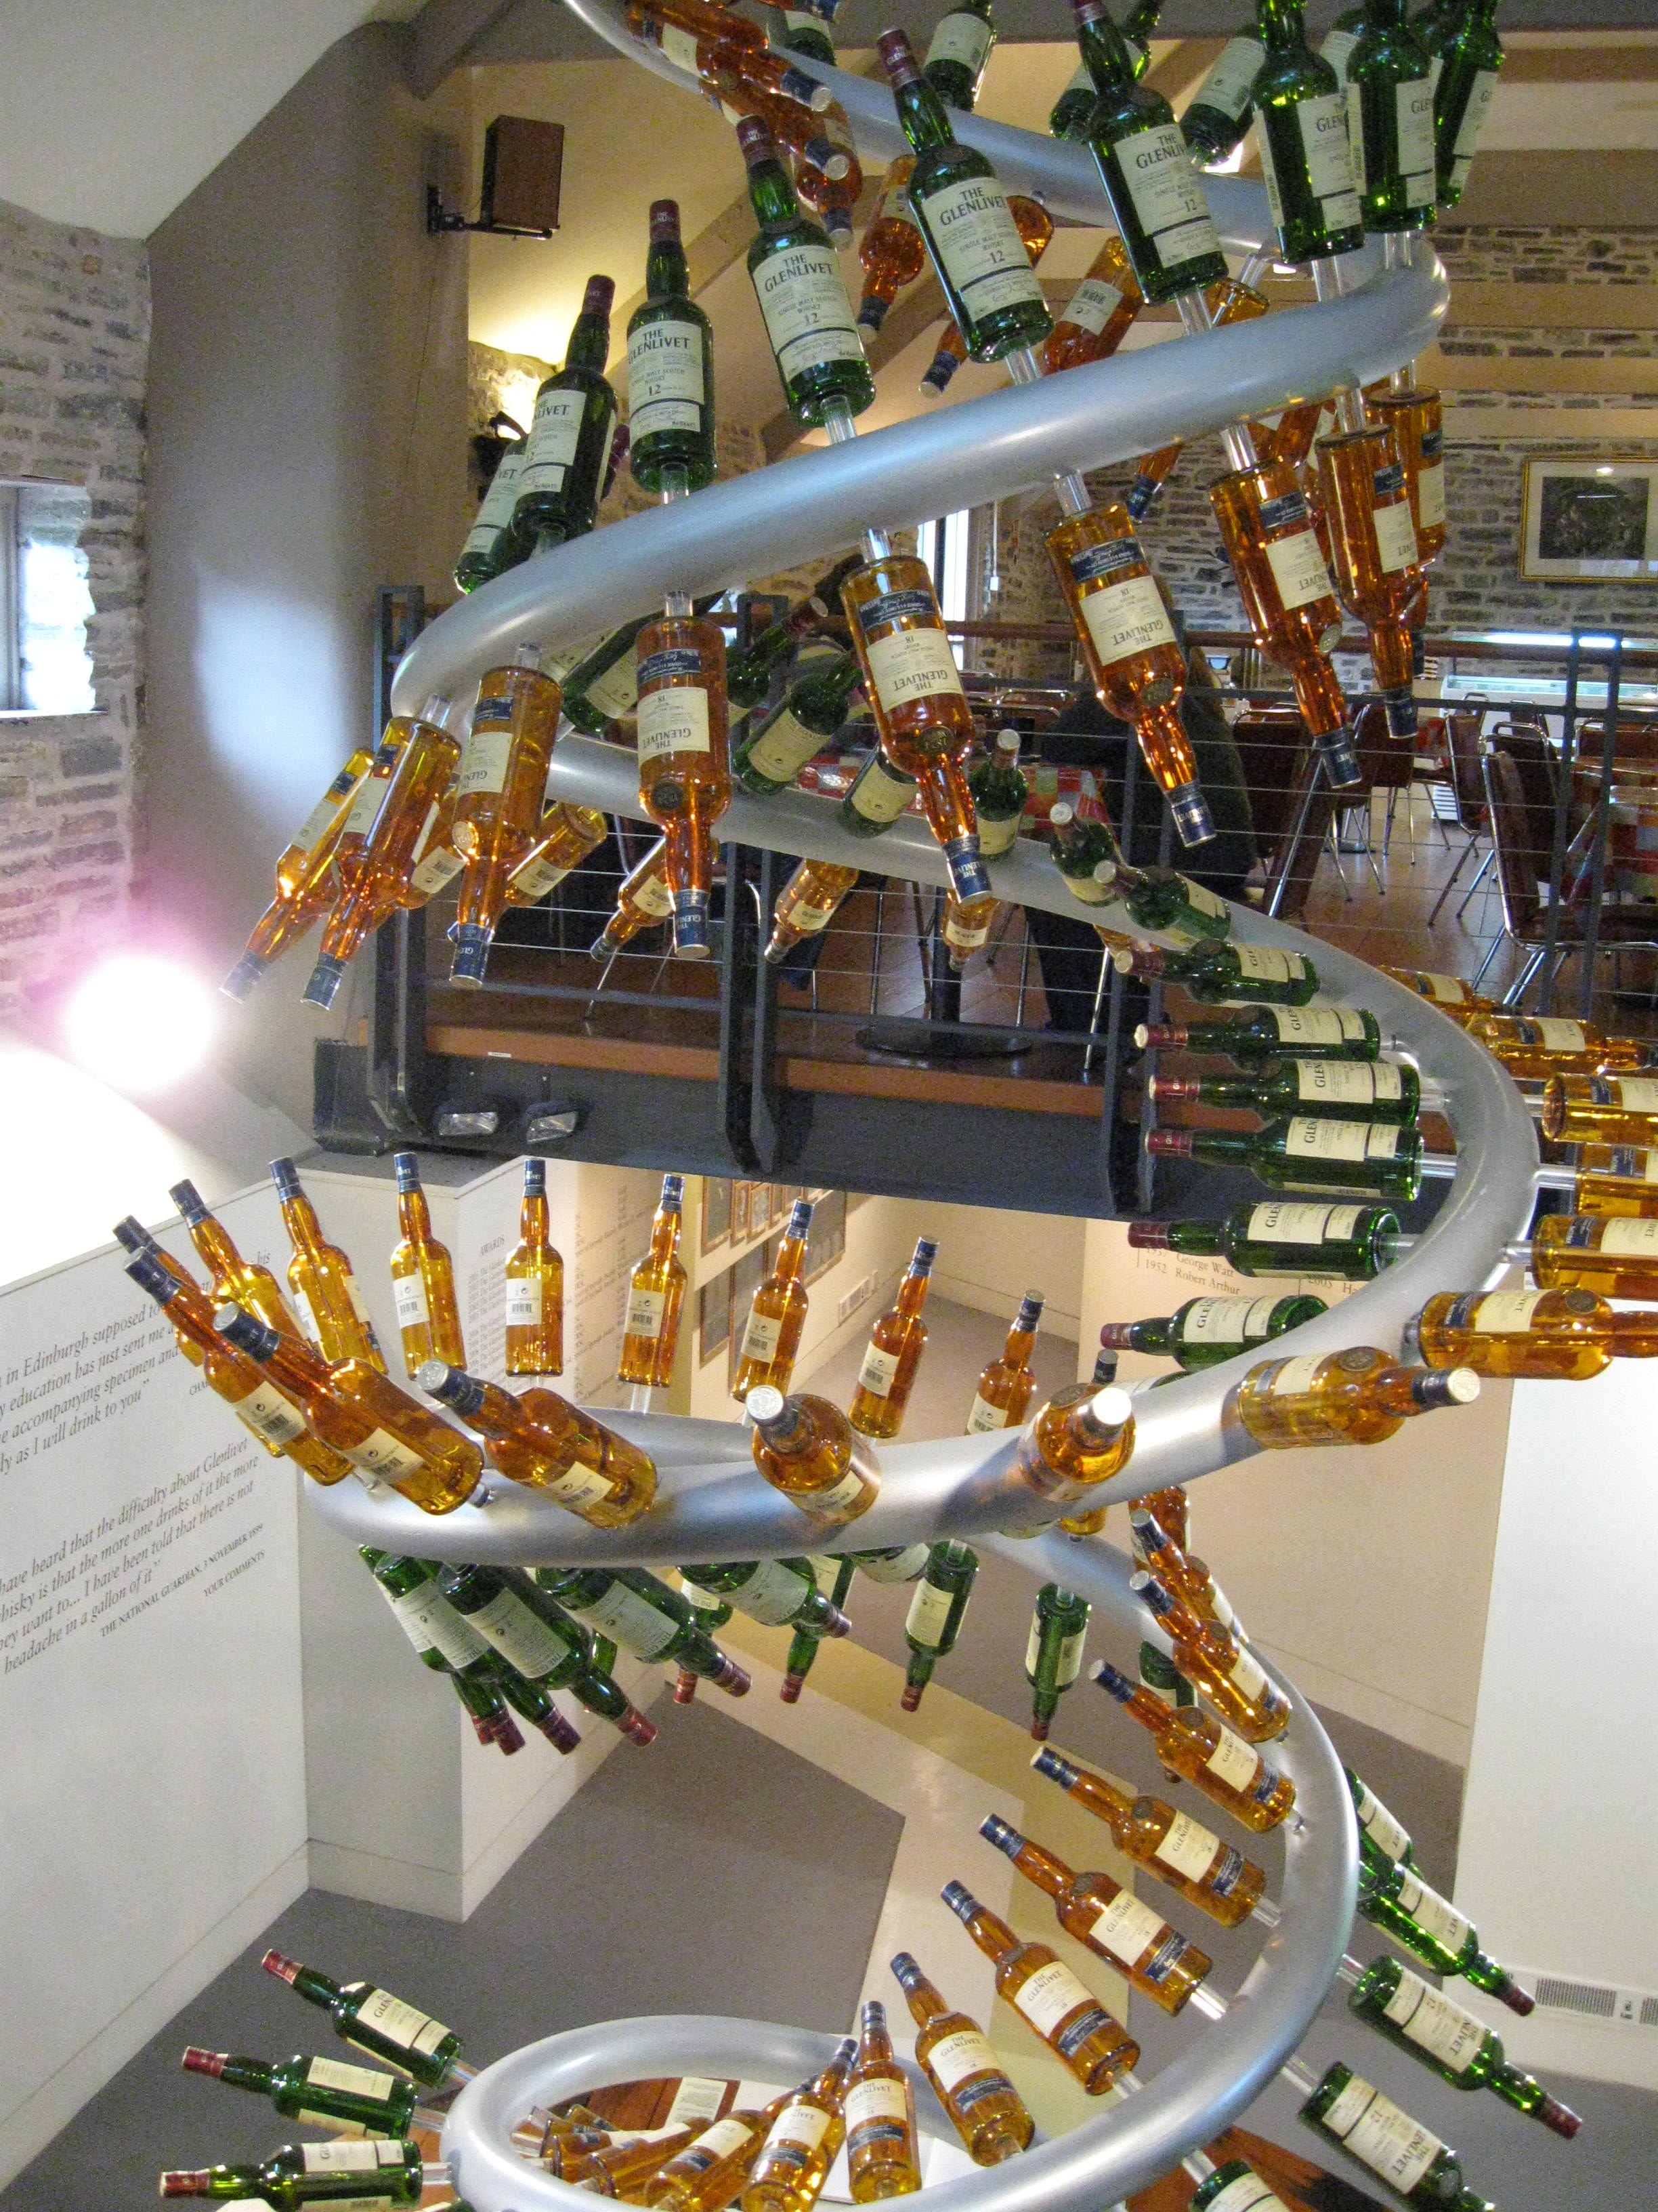
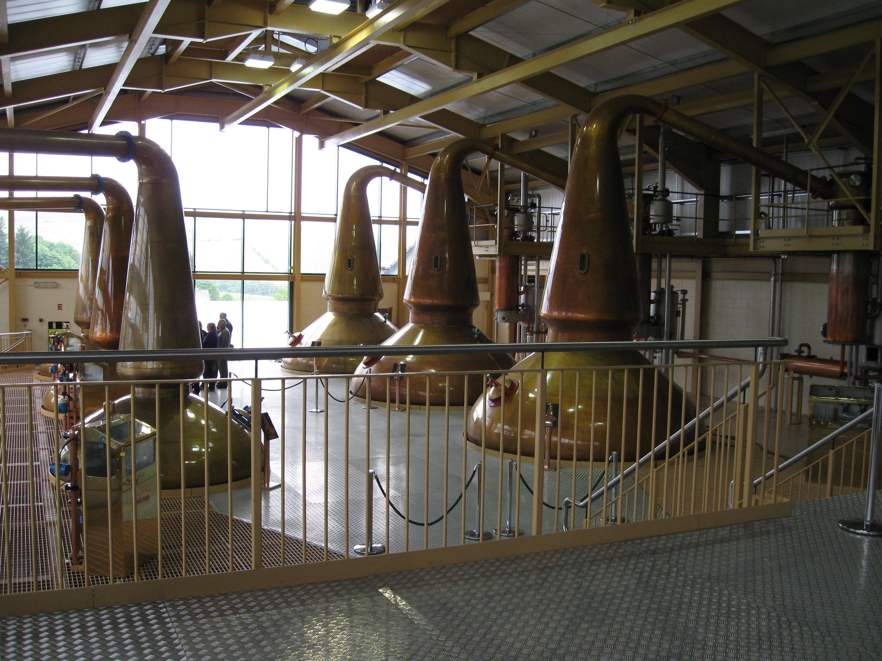
いったい何本のボトルが出来るのでしょうか！

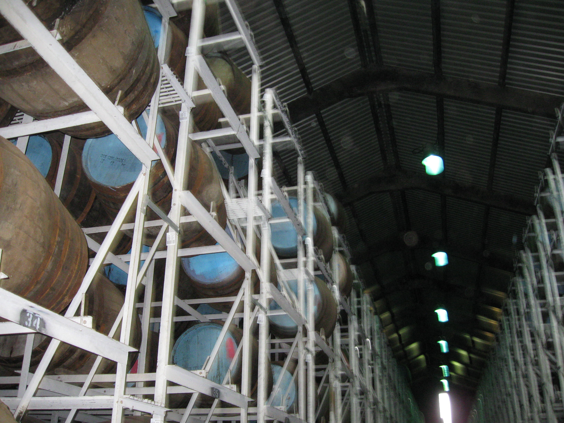

開放的な空間にある
ポットスチル群

このような
オブジェも

リンハウスに戻り、いよいよ今回の最大のイベント、ベストアンバサダーの表彰式を兼ねたスコティッシュナイトです！ 伝統的な正装であるキルト（いわゆるスカート的な）を身に付け、ベストにキルトジャケットを着て備えます。もともとは防寒着的な物で、タータンは日本の家紋のようなものです。

スコティシュナイトが始まると詩を朗読し、ハギスにナイフを入れます。知らない人が見たら怪しい儀式にしか見えません。さらに深夜まで宴は続きます…。途中、伝統的なダンス、音楽演奏があり、素敵な時間を過ごせました。来年は私たちもＡＫＢ４８の歌でも披露すべきでしょうか？（タータンチェックなので…）

第２７号
スコティッシュナイト！
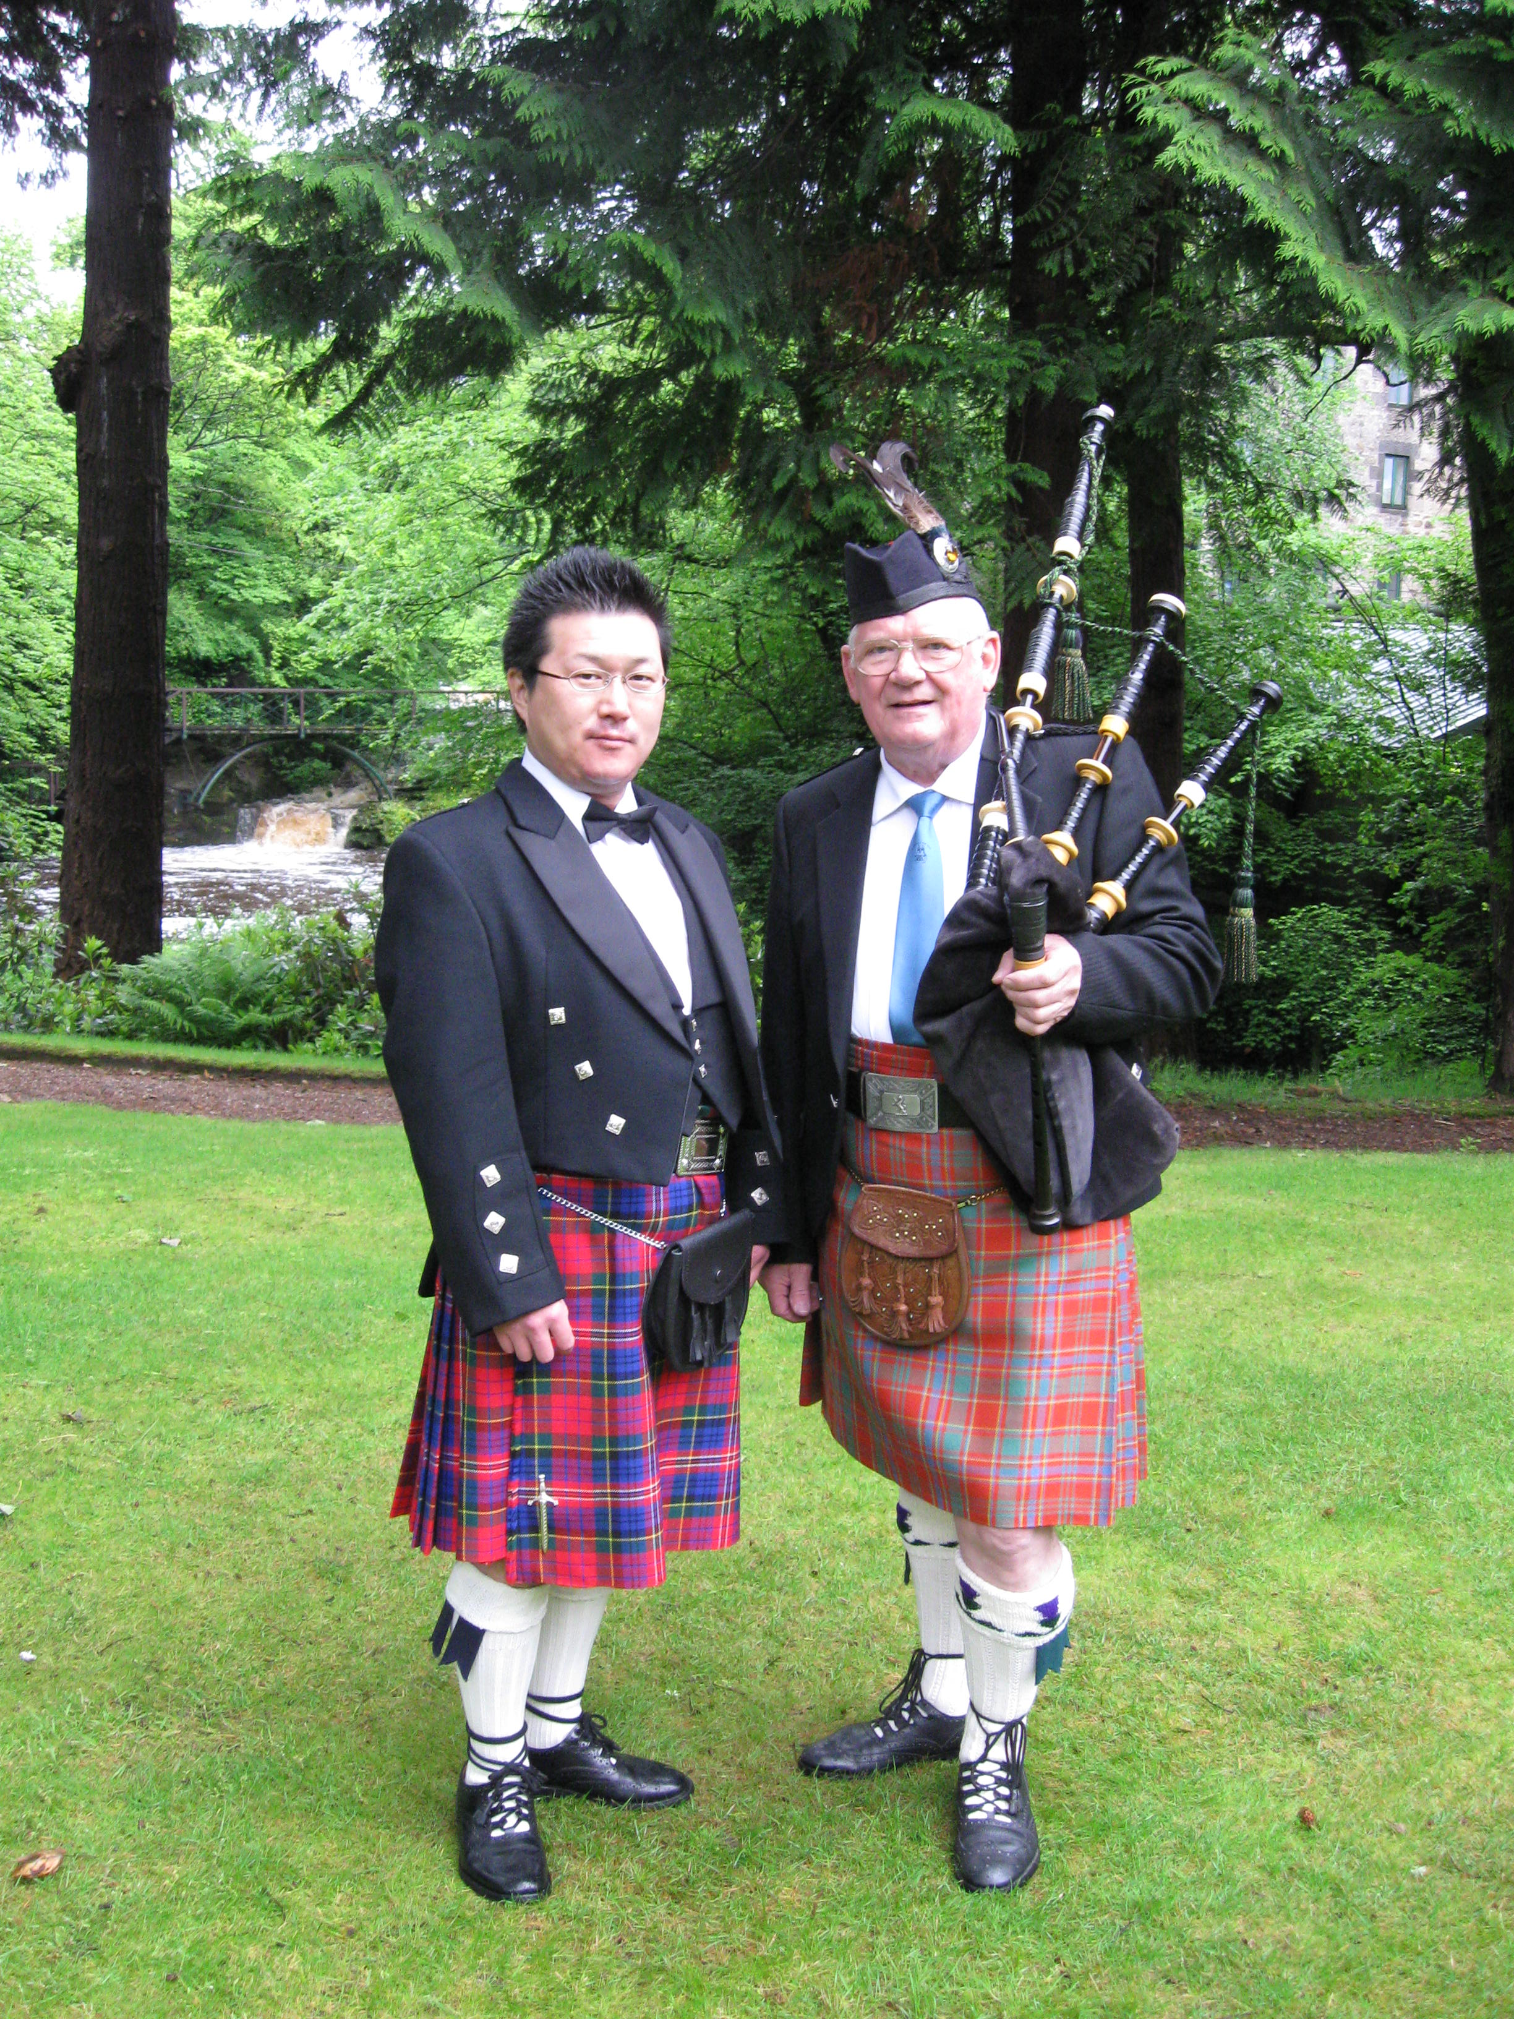

スカートみたいなのでスースーします。

エジンバラ観光
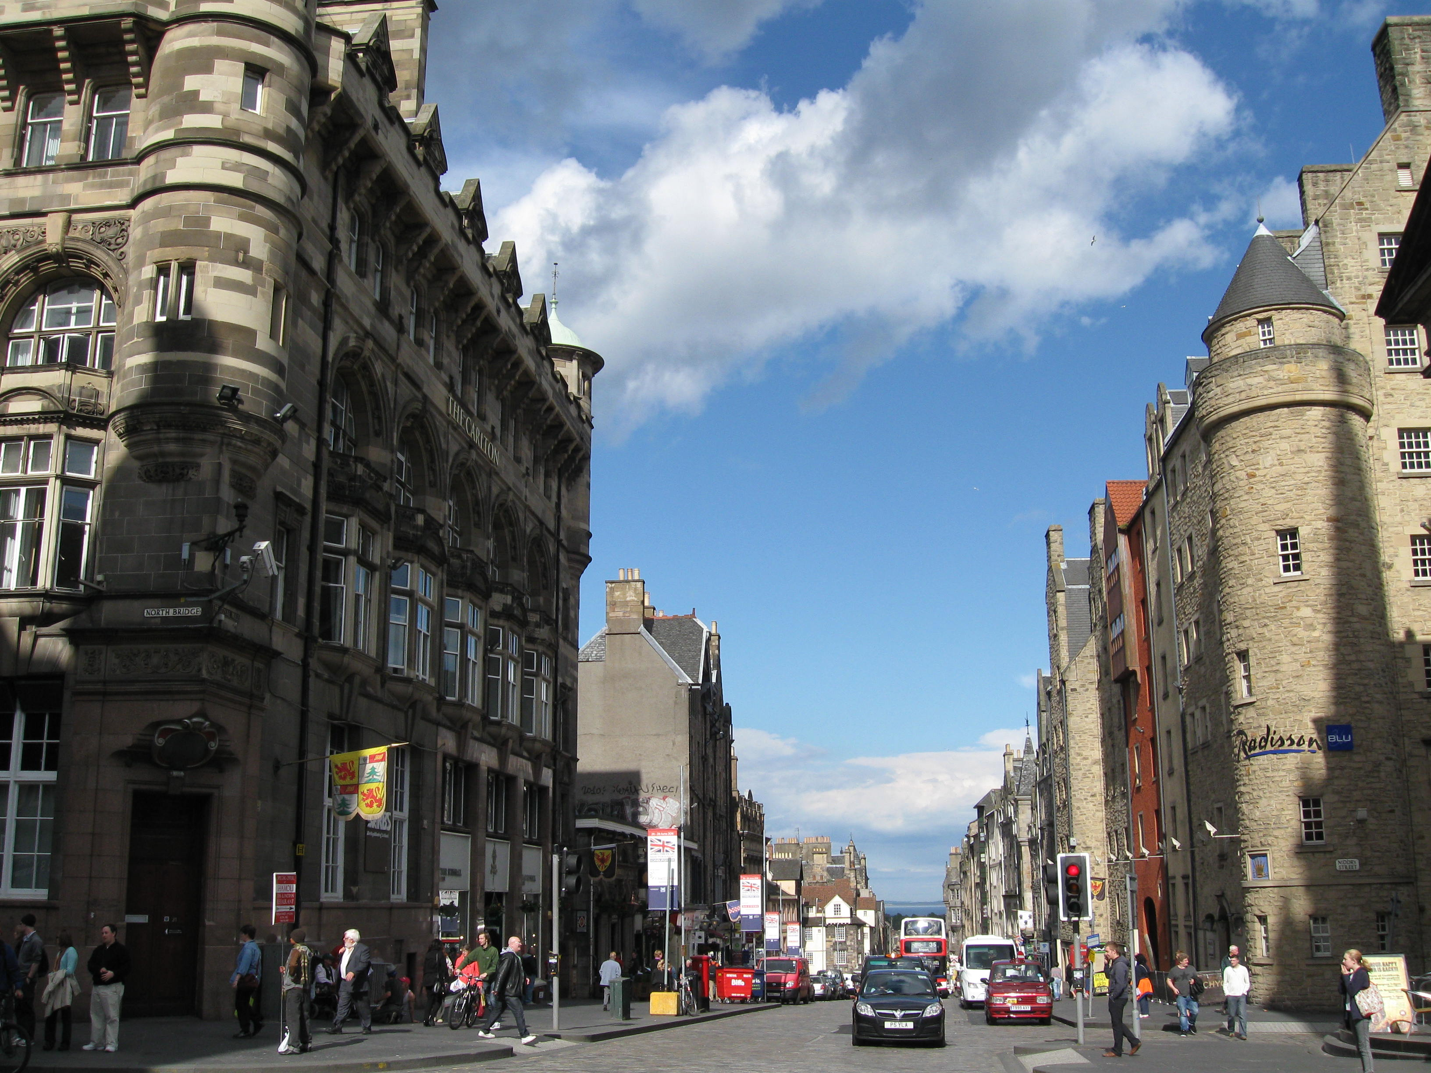
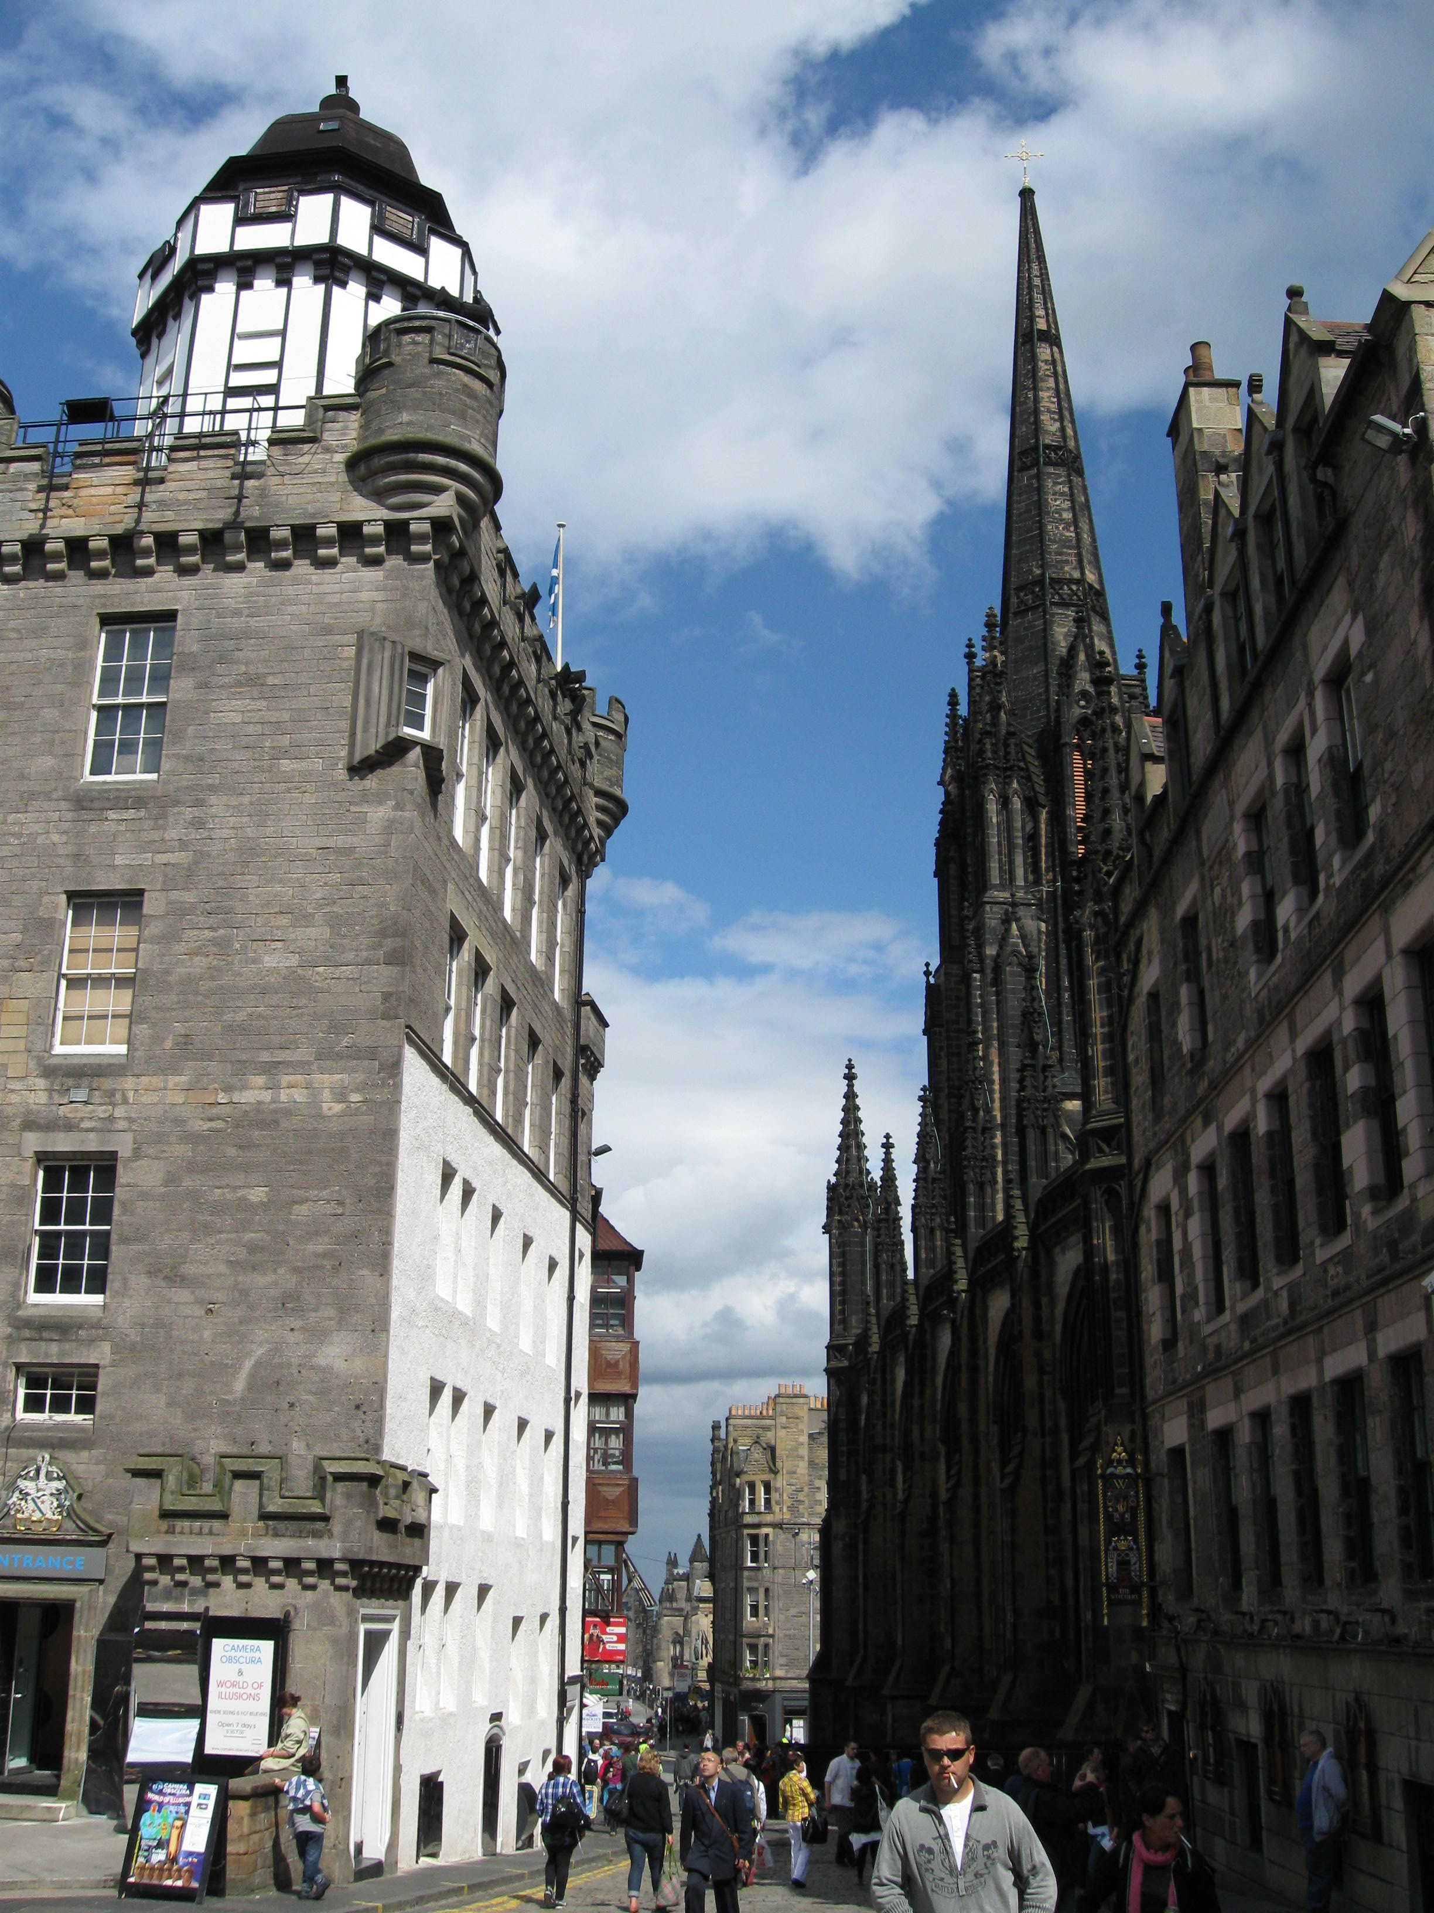
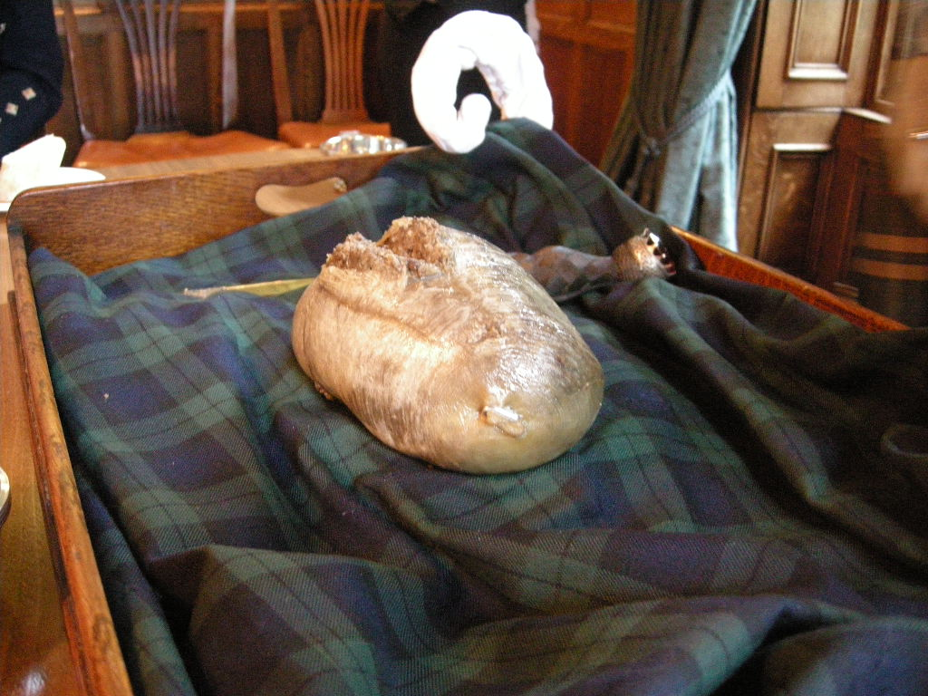
翌日、最終日はエジンバラの市内観光です。お昼はムール貝で有名なお店で、昼から宴会と化し、ムール貝、ワイン、ムール貝、ワインと何回おかわりした事か？エジンバラ城、市内の酒屋にてウイスキー、バグパイプ等を購入。翌日空港にて荷物の重量オーバーで大変な思いをした方々がいました。

２０１１グレンリベットフェア！
帰 国
エジンバラ市内の街並。世界遺産にも認定されています。
これがハギスです。羊の腸にハツ、ハイ、タマネギ、カラスムギ等をミンチにした物を詰めています。
今回は無事に帰国できました！以前の一人での空港での時間は耐えがたいものがありましたので…。さらにもう少し遅い日程でしたらイギリスでのテロというか暴動に巻き込まれていたかも知れませんでしたし。そういや、エジプトから帰ってきた時やタイから帰ってきた時もその国で暴動がおきました。原因は私なのですか…？。
今年も当店オリジナルフェアを行います。行いたい事は色々あるのですが、スタッフの補充、震災してからの営業等問題点は山済みです。ですので今年は出来る範囲で行いたいと思います。また今回の旅行で食べた料理の数々を私なりにアレンジしてお出したいと思います。すでに『ムール貝のサイダー蒸し』は人気です。『ニックス』のコースメニューに組み込んでいますので是非ご賞味下さい！
震災後は体力的、精神的にもこたえましたが、皆さん力を合わせて乗り切りましょう！

震災、戦災もなく、
築１００年以上の
建物ばかりです。

